Выявление уровня сформированности общекультурных компетенций в области декоративно-прикладного творчества
Опрос учащихся 5-7 классов
- Что вы вкладываете в понятие «народная культура»?
- Как вы понимаете значение фразы «декоративно-прикладное творчество»?
- Какой цели служили изделия декоративно-прикладного творчества?
- Как вы считаете, декоративно-прикладное творчество является частью народной культуры?
- Какие виды декоративно-прикладного творчества вы знаете?
- Какие современные виды декоративно-прикладного творчества вы знаете?
- Как вы проводите свое свободное время? Какое место в нем занимает рукоделие?
- Любите ли вы заниматься рукоделием?
- Какими видами декоративно-прикладного творчества вы владеете?
- Каким видам рукоделия вы хотели бы научиться?
- Как вы понимаете пословицу «Рукам работа – душе праздник»?
- Что значат пословицы «Глаза боятся, руки делают», «Где хотенье – там и уменье»?
- Какие русские народные праздники вы знаете?
- Как вы считаете, занятие рукоделием было обязательным для девушки на Руси?
- Как вы считаете, современной девушке необходимо владеть различными видами рукоделия?
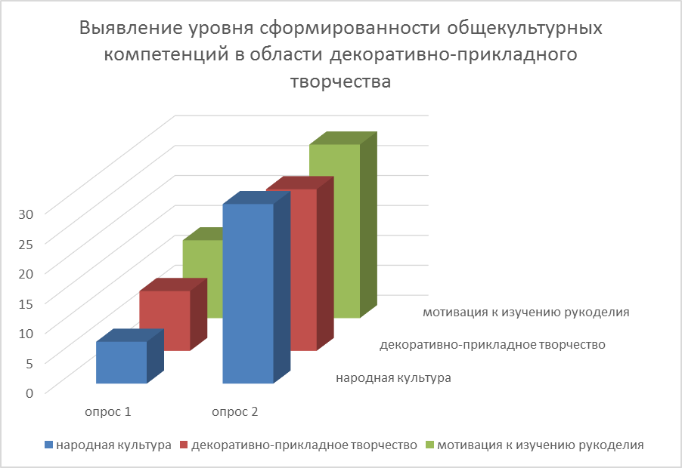
Рис.1 Динамика знаний учащихся по данным вопросам
Вывод: Опрос проводился дважды: в начале реализации проекта и в конце.
По результатам первого опроса было выявлена следующая картина: четкого определения «народная культура» и «декоративно-прикладное творчество» дети дать не могут. Называют максимум 2-3 вида декоративно-прикладного творчества и до 4 русских народных праздников, главными из которых считают Новый год и Пасху, что свидетельствует о низкой информированности учащихся. Мотивация к изучению различных видов рукоделия низкая, большинство учащихся предпочитают свободное время проводить за компьютером. По результатам второго опроса было выявлено следующее: определения даются четко и полно, число видов декоративно-прикладного творчества, русских народных праздников, традиций, элементов устного народного творчества, называемых ребятами, увеличилось. Повысилась мотивация к изучению рукоделия, в том числе и к современным ее видам (рис.1).

